**2025高雄教育節第六屆「自主學習年會」(青春來說課)**

**優秀作品徵選及發表會活動計畫**

1. 計畫緣起

自主學習給學生面對真實情境以及未知世界的能力，是108課綱在高中階段重要的教育內涵與價值展現；自主學習讓學生從興趣的探索、資源的應用、成果的呈現，都不再是學習框架下的產物，唯有打開學習的新窗口，才能帶領學生看見世界的能力。

2025年，我們迎來了生成式人工智慧快速發展的一年，對教育現場帶來的衝擊與契機，更加彰顯教學差異化、適性化與即時化的重要性，讓我們更加深刻地思考學生在學習過程中的主體性。自主學習的重要性，讓學生們具備在科技時代下自我學習與知識遷移的能力，以應對未來世界的挑戰。今年，我們選擇了「我可以」作為主題，突顯學生在學習中的主角地位，讓家長與老師更加相信學生的潛力。

自主學習年會(青春來說課)邁入第六屆，除延續前五屆的精采外，今年大會開幕論壇首次邀請學生擔任專題講者分享自主學習帶來的深遠影響；此外，大會將連結三級學校，提供舞台讓學生進行自主學習的發表，模擬專家訪談的方式透過對話讓自主學習有更寬的拓展、更深的扎根，讓師生重新定義它的價值。

1. 計畫目標

為落實高雄市高級中等學校自主學習課程，強化學生創新、創意與獨立思考，提升規劃與研究能力，透過自主學習作品徵選，搭建學生發表的舞台，讓學生有機會透過自主學習歷程的分享，展現屬於自己的多元能力，特辦理本活動。

1. 辦理單位
   1. **指導單位：****教育部國民及學前教育署**。
   2. **主辦單位：高雄市政府教育局**。
   3. **承辦單位：**高雄市政府教育局十二年國教課程發展團隊**。**
   4. **協辦單位：**高雄市政府文化局、高雄市政府教育局國民教育地方輔導團、高雄市校長及教師專業發展中心、高雄市立高雄女子高級中學、高雄市立三民高級中學、高雄市立中山高級中學、高雄市立路竹高級中學、高雄市立前鎮高級中學、高雄市立中正高級中學、高雄市立高雄高級工業職業學校、[高雄市立高雄高級商業職業學校](https://zh.wikipedia.org/wiki/高雄市立高雄高級商業職業學校)、教育部國教署南區探究與實作課程推動中心、教育部國教署藝術生活學科中心、教育部國教署英語文學科中心、國立中山大學附屬國光高級中學、國立鳳新高級中學、國立高雄科技大學、國立中山大學教育研究所暨師資培育中心、國立高雄師範大學師資培育與就業輔導處。
   5. 合作單位**：**傑可達數位股份有限公司。
2. 辦理內容
   1. 內容說明：邀集普通型高中、技術型高中及綜合型高中的學生展現自主學習歷程軟實力，透過學生自主學習歷程發表，提供對自主學習有興趣的師生及家長交流的平台，激盪更多教學動能與課程模組。此外，因應學習的多元與寬廣，擴大自主學習觸及面向以產生學習遷移，**鼓勵學生自主探索各校校訂必修、多元選修、探究實作、全英/雙語教學等課程中特別感興趣的內容或主題(如：SDGs各項指標延伸研究、金融教育、AI運用、半導體、淨零永續等)，轉化成為自主學習之素材，分享精采的學習歷程**。
3. 上午場─大會論壇、易拉展分享暨點點貼票選
4. 大會論壇：邀請優秀學生分享自己在自主學習歷程的蛻變。
5. 易拉展分享暨點點貼票選：於活動中心的開放空間，透過易拉展海報的方式，每位參與者都有機會親身體驗學生們在學習中的創新與突破，看到他們的專案作品和探究過程，感受到每一份心血的付出。我們希望這樣的分享能啟發更多人，激勵更多的學生和教師，讓學習的火花持續燃燒，讓知識與熱情在這個空間中不斷碰撞、交織，激盪出更多可能性與美好未來。
6. 下午場─學生自主學習歷程專題深度訪談

**我們策劃別開生面的學生自主學習歷程專題深度訪談。在燈光聚焦的講台上，我們邀請專業的教授以訪談的形式，與優秀的學生們分享他們令人驚嘆的自主學習歷程。他們將娓娓道來面對挑戰與挫折的勇氣，如何從失敗中汲取力量，又是如何突破困難，最終成就精彩的成果。(如下方示意圖)**

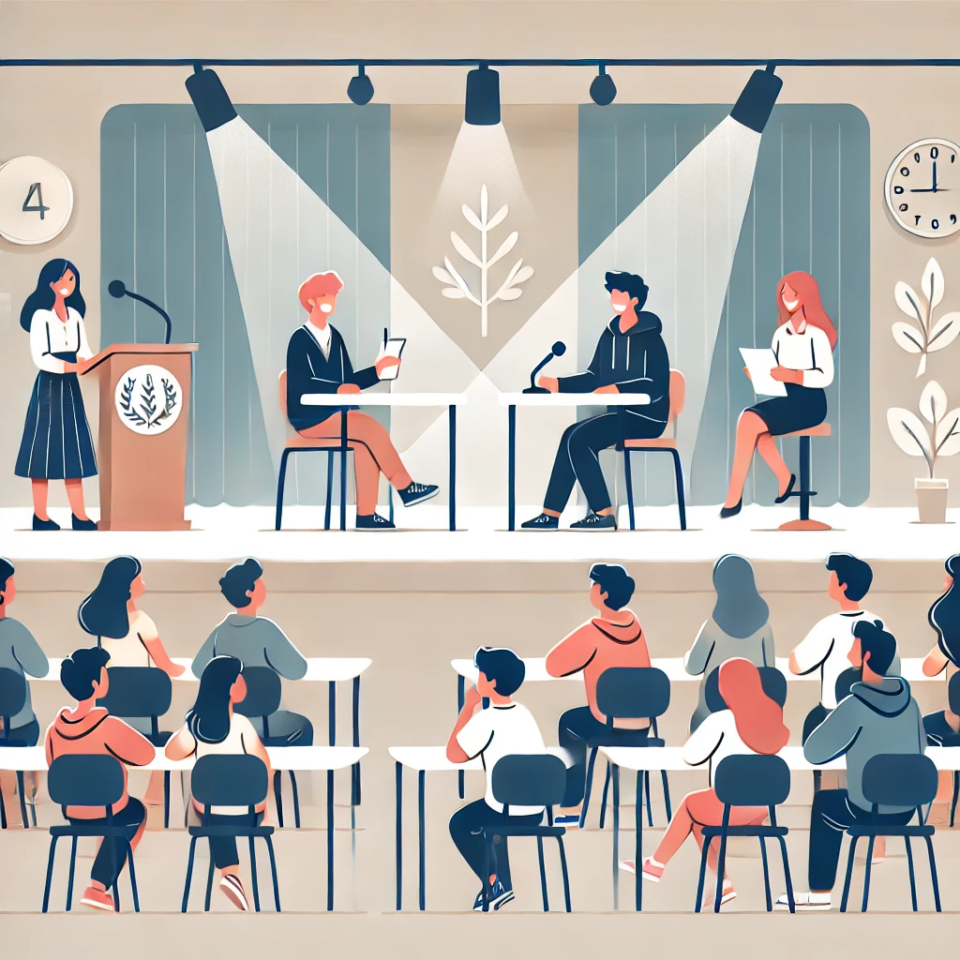

* 1. **辦理日期時間**：114年5月24日(星期六)，上午9時30分至下午3時。

|  |  |  |  |
| --- | --- | --- | --- |
| **第六屆自主學習年會議程** | | | |
| **時間** | **內容** | | **地點** |
| **09:30-10:00** | **報到** | | **高雄女中**  **活動中心** |
| **10:00-10:20** | **開幕** | |
| **10:20-11:20** | 大會論壇  主題：我可以自主學習，你也可以  講師：高雄市立新莊高中王宜萱、高雄市立前鎮高中林芷暄  與談人：高雄中學莊福泰校長、鼓山高中廖俞雲校長 | |
| **11:20-12:00** | 優選學生易拉展分享暨點點貼票選 | |  |
| **12:00-13:00** | **午餐&交流** | | |
| **13:00-13:20** | **分場工作坊**  **每一輪 優選學生進行15分鐘訪談、5分鐘互動** | **場次A與談人:**  李金鴦館長、施慶麟教授、吳土城教授、郭建成教授  張宇慧教授、唐俊華教授、薛博文教授、Kurt Beaudin教授  陳碧祺教授、陳韻文教授、鄭志文教授、洪雯柔教授  陳勇延校長、郭藺慧課程督學、何興中老師、Nancy老師 | **高雄女中**  **分場教室** |
| **13:20-13:40** | **場次B與談人:**  李金鴦館長、施慶麟教授、吳土城教授、郭建成教授  張宇慧教授、唐俊華教授、薛博文教授、Kurt Beaudin教授  陳碧祺教授、陳韻文教授、鄭志文教授、洪雯柔教授  陳勇延校長、郭藺慧課程督學、何興中老師、Nancy老師 |
| **13:40-14:00** | **場次C與談人:**  李金鴦館長、施慶麟教授、吳土城教授、郭建成教授  張宇慧教授、唐俊華教授、薛博文教授、Kurt Beaudin教授  陳碧祺教授、陳韻文教授、鄭志文教授、洪雯柔教授  陳勇延校長、郭藺慧課程督學、何興中老師、Nancy老師 |
| **14:00-14:20** | **場次D與談人:**  李金鴦館長、施慶麟教授、吳土城教授、郭建成教授  張宇慧教授、唐俊華教授、薛博文教授、Kurt Beaudin教授  陳碧祺教授、陳韻文教授、鄭志文教授、洪雯柔教授  陳勇延校長、郭藺慧課程督學、何興中老師、Nancy老師 |
| **14:20-14:30** | **Break** | | |
| **14:30-15:00** | **閉幕座談**  李金鴦館長、施慶麟教授、吳土城教授、郭建成教授  張宇慧教授、唐俊華教授、薛博文教授、Kurt Beaudin教授  陳碧祺教授、陳韻文教授、鄭志文教授、洪雯柔教授  陳勇延校長、郭藺慧課程督學、何興中老師、Nancy老師 | | **高雄女中**  **活動中心** |

* 1. 辦理地點：高雄市立高雄女子高級中學。
  2. **辦理方式和期程**

1. **收件日期**：即日起至114年4月21日（星期一）下午1時止。
2. 組隊方式：
3. 分為一般組、全英組。
4. 以普通型高中、技術型高中及綜合型高中學生參加為主，每隊1~4人，惟小組成員需同校同年級(可不同班)。
5. 作品內容：自主學習的歷程和成果。**鼓勵學生自主探索各校校訂必修、多元選修、探究實作、全英/雙語教學等課程中特別感興趣的內容或主題(如：SDGs各項指標延伸研究、金融教育、AI運用、半導體、淨零永續等)，轉化成為自主學習之主軸**。
6. 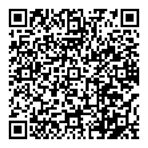作品說明：由學生的視角簡介自主學習主題，並說明自主學習的脈絡、面臨的失敗與挑戰、問題解決的歷程、學習的成果以及透過課堂學習後的成長、針對課程學習所作的自我反思等，真切的記錄自己成長過程。
7. 收件項目和方式：

填妥Google表單（https://reurl.cc/36m7NX），上傳相關表件，如附件。

報名表單

任一文件缺交或遲交者，視同未報名成功，不予參加評選。

1. 評選方式：遴聘專家學者，針對檢附之自主學習歷程自述(附件一)評選。

選出優選54隊、入選若干名(依實際參賽狀況調整)。

**備註：不需繳交簡報。**

官網

1. 優選名單公告：

114年5月5日（星期一）中午12時公告於高雄市政府教育局、十二年國教課程發展團隊官網(https://sites.google.com/view/kcdtce) (請Google：高中團)。

1. 作品發表：

優選作品將由大會編製成冊(電子檔置於官網)，製成展示架(易拉展)，提供給優選同學每組乙份，並邀請參賽同學於2025高雄教育節第六屆「自主學習年會」(青春來說課)進行發表，發表形式以深度訪談進行，發表順序及行前說明會將公告於十二年國教課程發展團隊官網(https://sites.google.com/view/kcdtce) (請Google：高中團)。

1. 其他注意事項:請確認作品為公開可分享，若作品或影音有引用，請註明資料出處。
   1. **獎勵方式**

(一)凡參加本計畫且符合繳件規定者，經評選優選之隊伍，學習成果將公告於2025高雄教育節官方網站，並由高雄市教育局頒發優選證明，就讀學校優予獎勵；另外，入選隊伍頒發參加證明，未獲選隊伍將不另行通知。

(二)協辦本活動之教職員及工作人員，請服務單位依相關規定優予敘獎。

* 1. **其他**

(一)本計畫如有異動或未盡事宜，承辦單位得以公告方式進行補充或修正，並以最新公告 為主。

(二)本年會相關事宜，請洽高雄市政府教育局十二年國教課程發展團隊課程督學楊欽棋 （電話：07-3590116轉312）、專任助理林先生（電話：07-3590116轉311）。

附件1

2025高雄教育節第六屆「自主學習年會」(青春來說課)

優秀作品徵選及發表會報名表

**(此報名表每組繳交一份)**

|  |  |  |  |
| --- | --- | --- | --- |
| **學校名稱** |  | | |
| **學校**  **聯繫窗口**  (例如：主任、組長、老師、導師、承辦人) | 姓名：  職稱：  辦公室電話：  手機：  email： | | |
| **作品名稱** |  | | |
| **報名組別**  **(擇一勾選)** | □一般組 □全英組 | | |
| **學生姓名**  **(最多4位)** | 1. ______________, 2. _____________, 3. _____________, 4. ______________ | | |
| **指導教師**  **(如無免填)** |  | | |
| **自主學習**  **歷程自述**  **(最多三頁**  **為原則)** | * **一般組請以中文撰寫，全英組請以英文撰寫(此行閱後請自行刪除)** * **單行間距、字體大小12、中文字型以標楷體為原則、英文字型以Times New Roman為原則(此行閱後請自行刪除)** * **以段落寫作為原則，詳細敘述完整呈現自主學習的歷程與脈絡，並藉此深度省思，所以請避免僅逐條逐項列點(此行閱後請自行刪除)** * **此歷程將印刷於易拉展/成果冊。(此行閱後請自行刪除)** * **下方灰字為引導寫作之用，得不受其限制發揮(此行閱後請自行刪除)**  1. 作品主題簡介   主題的內容摘要和目標(此行閱後請自行刪除)   1. 自主學習歷程   問題及動機的發想和確認(此行閱後請自行刪除)  自主學習過程描述(此行閱後請自行刪除)  自主學習過程遭遇的困難、失敗(此行閱後請自行刪除)  自主學習困難解決的歷程(此行閱後請自行刪除)   1. 學習成果   自主學習成果描述(此行閱後請自行刪除)  值得分享的部分(此行閱後請自行刪除)   1. 自主學習反思   自主學習過程中還有哪些可以修正(此行閱後請自行刪除)  可以延伸學習的部分(此行閱後請自行刪除)  對於之後其他的自主學習有什麼幫助(此行閱後請自行刪除)  參考文獻或資料(此行閱後請自行刪除) | | |
| **自主學習**  **歷程照片** | * 至少5張圖片。 * 每張圖片下方以文字說明該圖(全英組請以英文撰寫)，以利評審及觀眾了解自主學習之過程。 * 請另外於Google表單(https://reurl.cc/36m7NX)上傳照片的原始檔，至少要1.2mb以上，確保印刷輸出之畫素。(建議圖片主題要明確，以利評審及觀眾了解自主學習之過程。)。 | | |
| 照片 | 照片 | 照片 |
| 說明文字 | 說明文字 | 說明文字 |
| 照片 | 照片 |  |
| 說明文字 | 說明文字 |  |
| **補充佐證**  **資料連結**  **QR code** | 可檢附學習成果相關的佐證資料或影片的網址 | | |

附件2

2025高雄教育節第六屆「自主學習年會」(青春來說課)

優秀作品徵選及發表會切結書

**(此切結書每位學生簽署一份)**

|  |
| --- |
| ______________________________________(作品名稱)，  參加2025高雄教育節第六屆自主學習年會優秀作品徵選及發表會，保證內容絕無抄襲或代筆之情形，如有不法行為，自負法律責任，不得異議並一律取消比賽資格。  此致 **辦理單位**  **高雄市政府教育局**  學校名稱：  立書人簽名： (參賽學生)  立書人簽名： (家長)  中華民國　114　年　　月　　日 |

附件3

2025高雄教育節第六屆「自主學習年會」(青春來說課)

優秀作品徵選及發表會授權書

**(此授權書每位學生簽署一份)**

________________（以下簡稱甲方）同意將__________________(作品名稱)，依本同意書所載之授權標的授權予　高雄市政府教育局　（以下簡稱乙方）使用，約定條款如下：

**授權範圍：**

甲方同意授權乙方在本同意書各條款範圍內，做下列之利用:

一、甲方同意授予乙方得重製、改作、編輯、公開展示、公開傳輸、散布上述授權標的之權利。

授權標的之範圍係為競賽作品。限用於下列用途：

※非營利目的之個人、機構或團體

█研究教學、論文、報告等。

█教科書、套書、普及書、平面廣告宣傳等。

█電子媒體類：光碟、網頁、電視傳播、多媒體廣告宣傳等。

二、乙方利用或公開展示編輯物或製作衍生性產品時，無須再取得甲方之書面授權。

學校名稱：

年級： 班級： 學號：

學生姓名：

手機：

家長(法定代理人)姓名： (簽名或蓋章)

電話(手機):

中華民國　114　年　　　月　　　日